双流区名教师（陈双）工作攀枝花交流研讨会活动简讯
2018年11月19日—21日，我工作室应攀枝花市教科所邀约，于攀枝花市大河中学、攀枝花市实验学校和攀枝花市仁和区平地镇中心学校开展联合教研活动。本次活动特别邀请到了成都市教育科学研究院音乐教研员李萍老师、成都市金牛区教育研究培训中心音乐教研员吴蓉老师和成都市新津县教育研究培训中心音乐教研员刘建军老师前来指导。
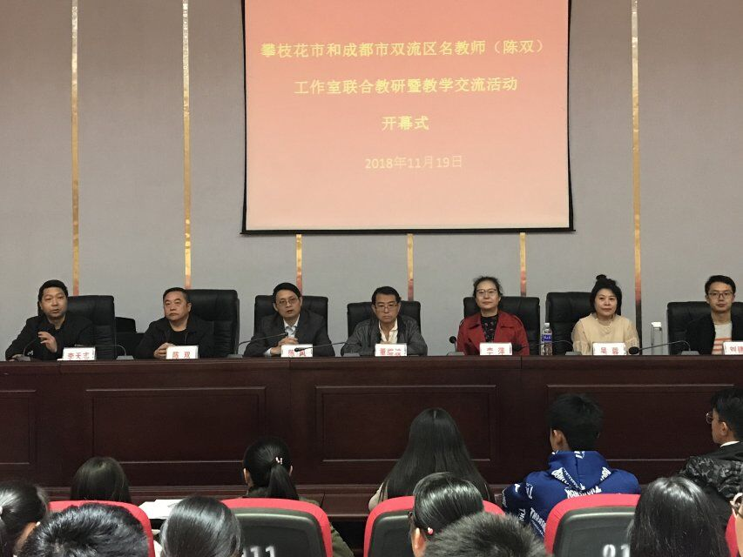
研讨活动从九月份开始筹备，工作室成员积极报名，主动争取机会，确定了小学2人、初中2人、高中4人承担本次交流献课任务。近两年来，我工作室以唱歌综合课为主要研究方向，探索具有个人特色的教学模式。中小学4位教师以此为依据确立教学内容：李沅蔓老师小学一年级《星光恰恰恰》、杨应芝老师小学六年级《转圆圈》、崔倩老师初中一年级《杵歌》、张天鸿老师初中二年级《彩云追月》。高中专业课教学通过与攀枝花市大河中学衔接，按照学生的专业学习进度，确立教学内容：何建军老师高三年级视唱练耳课《大小二、三度的听辨与视唱综合训练》、邓文兵老师高中二年级舞蹈课《平转技巧》、商殿兴老师高中三年级钢琴课《猫和老鼠》、王婷老师高中三年级声乐课《古老的歌》。工作室分立小学、初中、高中三组，分别针对不同学段内容专题研究，优化符合教师风格特色的课堂教学模式，在准备阶段反复思考的过程中，促进全体学员对课堂教学的认识与教学能力的提升。唱歌综合课按照唱会歌、唱好歌、会唱歌教学板块为主要线索引领，积极调动学生主动参与课堂活动、探索音乐要素的能力，培养学生音乐审美与音乐创造能力。
19日在攀枝花市大河中学开展高中专业课教学专题交流，按照视唱练耳、舞蹈、钢琴、声乐课的顺序，工作室学员何建军老师执教的《大小二、三度的听辨与视唱综合训练》、邓文兵执教的《平转技巧》、商殿兴老师执教的《猫和老鼠》、王婷老师执教的《古老的歌》，与攀枝花市戈翔老师执教的《练耳考试在高考中的实战技巧》、甘祺老师执教的《四位转》、林晨老师执教的《南海小哨兵》与杨芳老师执教的《军营飞来一只百灵》8节课交替进行。课堂教学内容与教学艺术的思维碰撞，我工作室教师个人专业能力的展示为学生带来很好的示范作用，课堂教学方式与现代化教育技术的有效利用也让在场的老师受益匪浅。
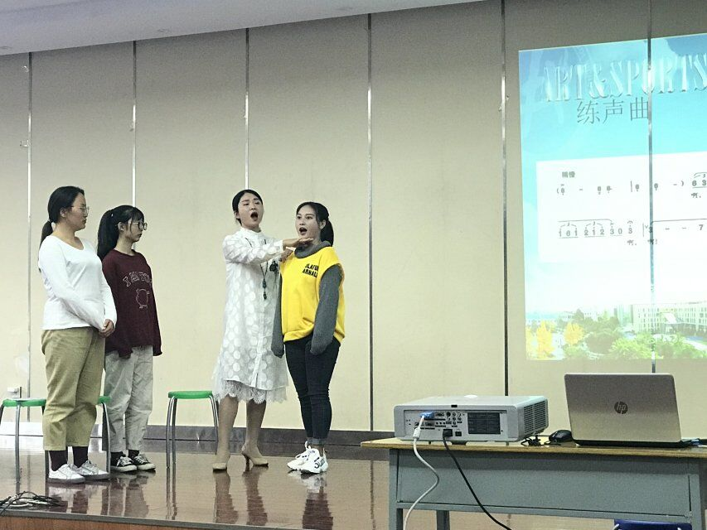
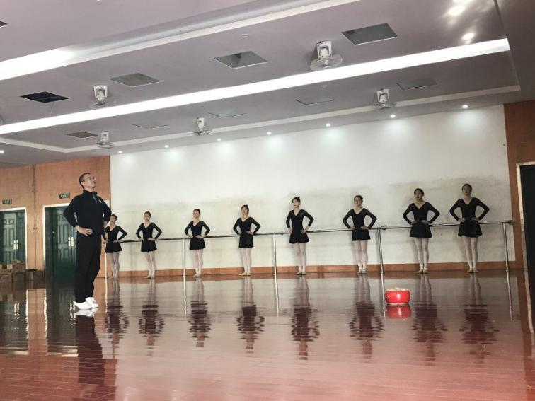
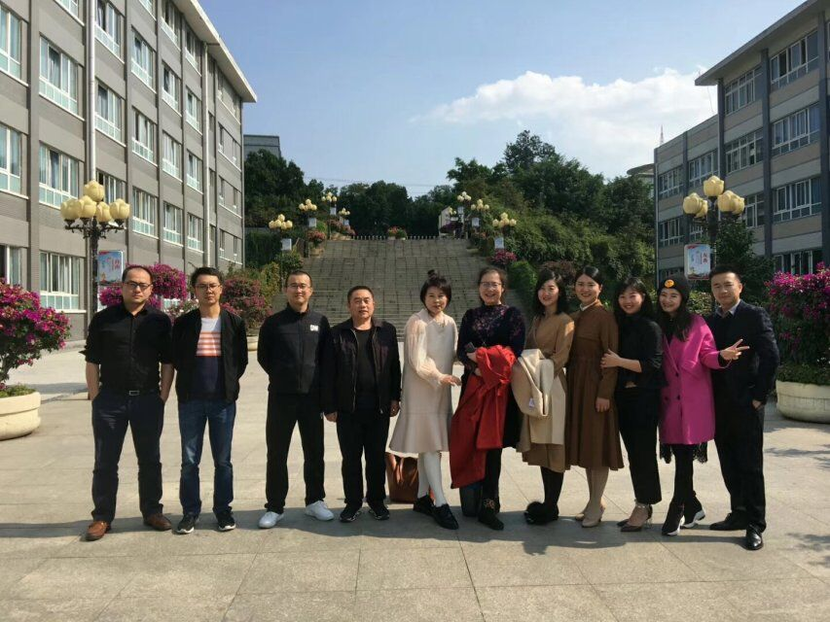
20日在攀枝花市实验学校开展义务教育学段的音乐课堂教学专题交流，按照小学、初中的顺序，分别有由8位老师带来展示课：工作室学员李沅蔓老师执教的《星光恰恰恰》、杨应芝老师执教的《转圆圈》、张天鸿老师执教的《彩云追月》、崔倩老师执教的《杵歌》，和攀枝花市袁心彤老师执教的《叮铃铃》、周莲老师执教的《祝你快乐》、李宁娜老师执教的《彩云追月》与谢月媛老师执教的《一二三四歌》。从一年级到八年级，丰富多样的课堂教学手段、循序渐进的课堂教学缓解、极具个人特色的课堂教学风格、教师个人专业技能的展示、美观有效的现代教育技术课件，让与会教师收获颇丰。
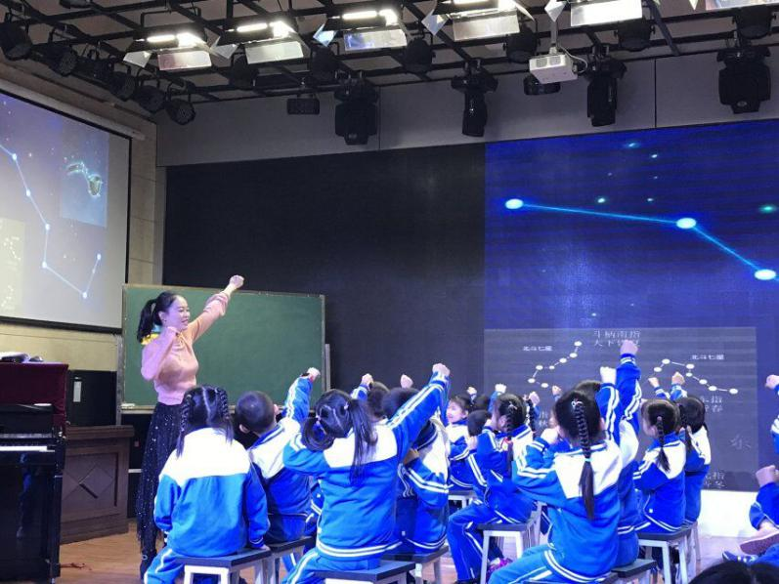
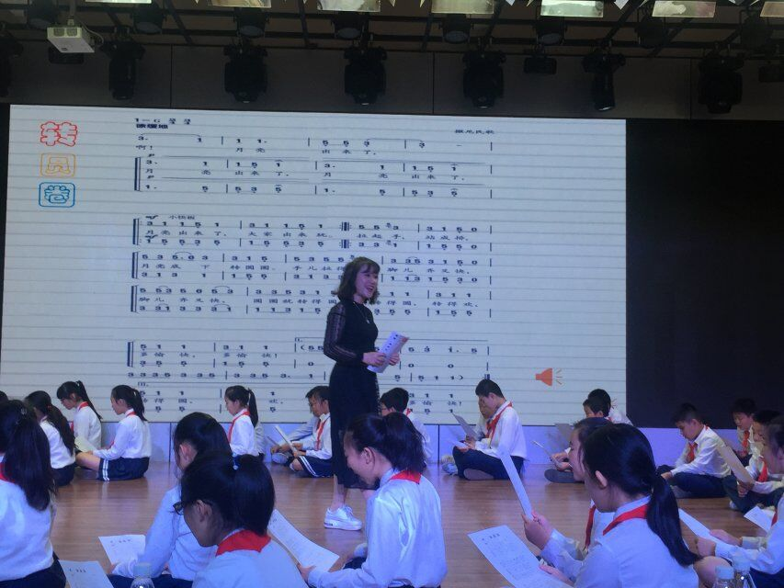
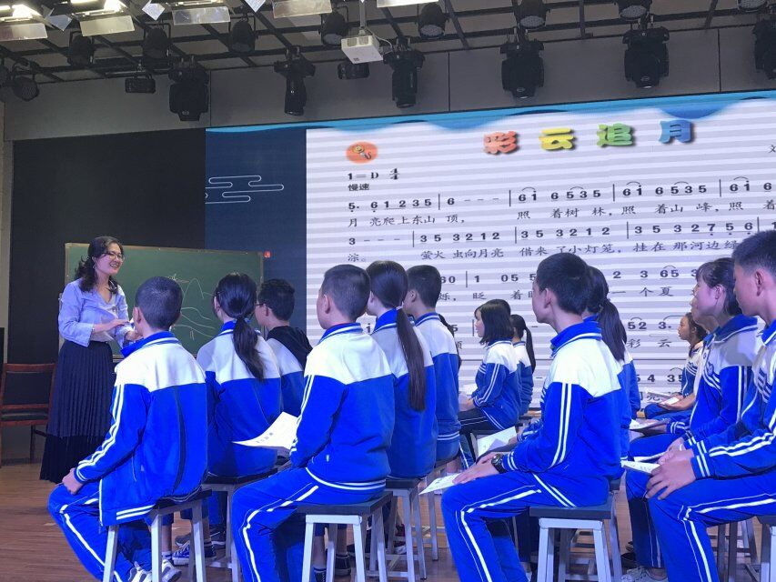
21日，我工作室与攀枝花市文化艺术中心的专家一道，到省级专家示范基地校点——仁和区平地镇中心校参观欣赏非遗项目“谈经古乐”和羊皮鼓舞在学校教育教学活动中的传承情况、合唱队训练、乐队演奏等。聆听学校周洪张老师具有彝族特色的唱歌综合课课堂教学《欢迎你到迤沙拉》。从大课间活动、社团训练到音乐课堂教学，孩子们畅游艺术世界洋溢的笑脸与自信、平地镇中心校浓浓的彝族艺术氛围给每一位学员留下了非常深刻的印象。
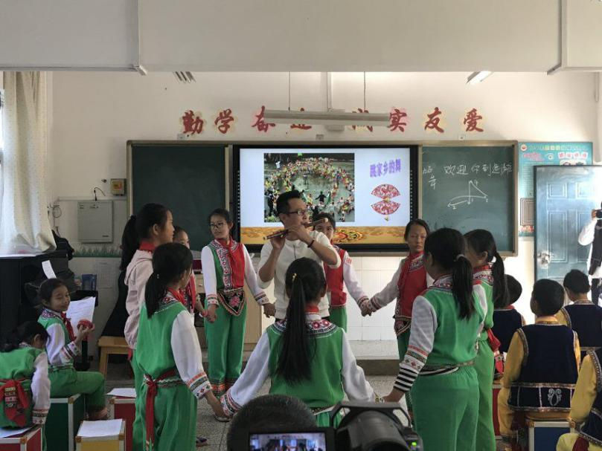
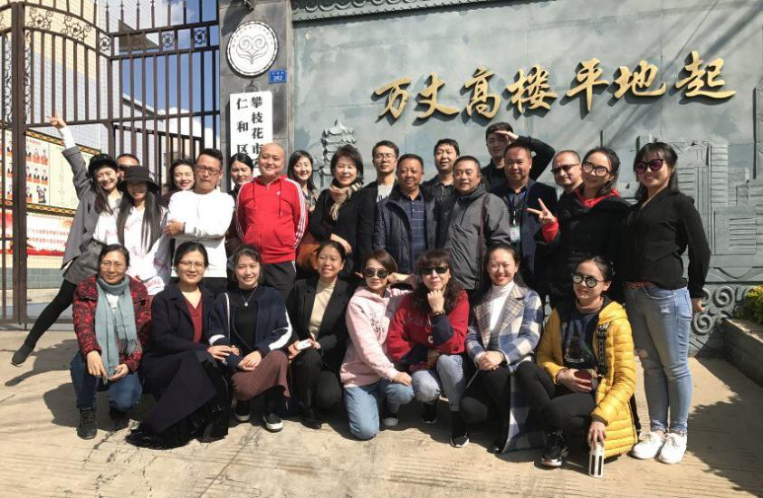
最后，吴蓉老师、刘建军老师和成都市双流区名教师（陈双）工作室主持人、特级教师、正高级教师陈双老师分别就小学、初中、高中共16节音乐课进行了总结点评。大家都表示，通过三天时间成都攀枝花两地286人次的中小学音乐教育工作者深度参与的此次大型联合教研交流活动很有意义，从活动的筹备到展示，让全体学员在此过程中对课堂教学的重新认识与提高是异常珍贵的。尤其是极大地激发了学员们在交流中研究教学、改进教学的热情，促进了对自身课堂教学的再一次认识，促进了学员专业素养和教学能力水平的提高。
